ERP-system

Dette system er en udvidelse af virksomheden og skal betragtes som en løsning for virksomheds arbejdsbelastning. ERP systemet er til formål ved udvidelse af Bejerhoms Stenhuggier at gøre medarbejdere mere produktive i takt med virksomhedens vækst. Denne løsning er til for at komme videre fra grundlæggende regnskabsføring med forbedret regnskabsfunktionalitet. Det vil stryke væksten i virksomheden med mindre påvirkning af lønningslisten og it-budgetter. Derfor vil dette være en optimal løsning, under væksten for virksomheden.

ERP - Enterprise Ressource Planning. Hvad kan man bruge systemet til i virksomheden, og hvilke fordele/ulemper er der ved implementeringen af sådan et system? Da det er et mere komplekst spørgsmål kræver det eftertanke om hvad det skal betyde for virksomheden, og systemets karakteristika og funktioner.

ERP defineres ud fra to synsvinkler:

* Systemets tekniske karakteristika og funktioner.
* Systemets forretningsmæssige betydning for virksomheden.

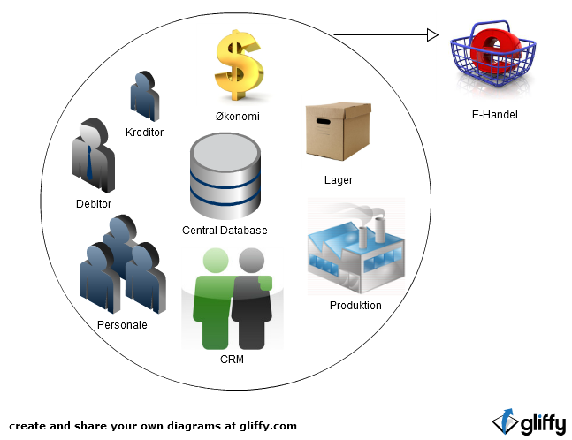”ERP – Systemer er informationssystemer, der understøtter online, integreret, realtime transaktionensregistrering i forbindelse med afviklingen af virksomhedens forretningsprocesser ved hjælp af en central database, ofte i en client/server IT-arkitektur.”

ERP består af følgende som vist på billedet.

Når man implementer et system, skal det være en investering der kan ses med markante forbedringer på.

En rigtig ERP-løsning for din virksomhed skaber målbar merværdi i alle områder fra implementering til drift. Arbejdet med at finde den rigtige it-løsning kræver ikke stor videnskab, men kræver dog grundighed, indsigt og visioner.

Før man tager en beslutning, bør man som minimum have klarhed omkring:

* Forretningen – hvordan forretning drives i dag og hvad vil man ændre.
* Målsætningen – hvad ønsker man at opnå, og hvilke behov skal opfyldes for at det kan se.
* Kompetencer – Har man brug for ny viden, og hvordan sikre du man sig den.
* Hvor mange ressourcer du skal bruge på det indledende analysearbejde afhænger af virksomhedens størrelse og kompleksitet.
* Overvejelser, når målet er defineret og visionen klar.
* Når man har det klare øjebliksbillede, dukker der muligvis nogle spørgsmål op, som man kan have brug for hjælp til at besvare:  
  - Skal der købes nyt eller optimere eksisterende løsning?  
  - Hvilken løsning opfylder vores behov bedst?  
  - Hvem kan hjælpe os sikkert i mål?

Når man har dannet sig en forståelse for kravene kan man først der handle med idéerne.

I vores situation drejer det sig om en mindre virksomhed, Bejerholms stenhuggeri ApS. Virksomheden er styret af en mand, og hvis han integrer sin virksomhed til en ERP løsning, vil alt hans papir arbejde, lige fra faktura til revisor seddel stort set blive overtaget af ERP virksomheden, så han kun skal koncentrerer sig om at hugge løs og ellers tage i mod kunder så de kan se på den sten de nu vil have. På den måde kan det være en af mange situationer, hvor det kan løse problemet hvis de på forhånd har behandlet ordren over internettet. Men hovedsagligt tager ERP sig for alle former af ordrebehandling, så han ikke behøver at stå og tænkte på det, når han i stedet kan fokuser på kunden.

Fordele:  
- En mere effektiv arbejdsgang  
- Styr på arkiveringen  
- Undgå papirarbejde  
- Flere sten pr dag  
- Bedre service

Ulemper:  
- Mindre virksomhed  
- Omkostninger kontra omsætning

Det er spiller ind, om det kun er bogholderi der inddrages eller flere løsninger så som transport. Der er ERP-systemer der tilbyder transport hjælp, og det kunne være en hovedløsning til virksomheden efter som det er store sten der er tale om, som kommer til at skulle transporteres frem og tilbage, og muligvis en ekspedering af transport området, så når der bliver evt. solgt dekoration til haven at der en leveringsmulighed, VISMA er en af mange der tilbyder dette.   
  
Der er flere aspekter, når man taler om en from for udbyggele eller ekspedering, om det er Globalisering, eller en lokal renovering. Men man skal også passe på det ikke pludseligt går forstærk så virksomheden ikke kan følge med, da det kan være en virksomheds under gang. Derfor kan det være en god ide med ekstern hjælp, hvis man vil gå så langt så er et ERP system en god ide at gøre brug af.